编号：

北京工商大学

算法设计与分析 实验报告

试验名称 实验六 共 页

成绩 试验日期 2016年 12月 1日
班级 计算机142 组别 交报告日期 201 年 12 月7 日

学号 1204010825 姓名 孙楷

同组学生 教师审批签字

- 实验目的
目的：掌握带限界的回溯算法
二、实验内容
问题描述：TSP问题
Travelling Salesman Problem，又译为旅行推销员问题、货郎担问题，是数学领域中著名问题之一。
某售货员要到若干城市去推销商品,已知各城市之间的路程(或旅费)。他要选定一条从驻地出发,经过每个城市一遍,最后回到驻地的路线,使总的路程(或旅费)最小。
设G=(V,E)?是一个带权无向图。图中各边的费用(权)为正数。图中的一条周游路线是包括V中的每个顶点在内的一条回路。周游路线的费用是这条路线上所有边的费用之和。TSP问题要在图G中找到费用最小的周游路线。

根据上述分析，采用回溯法完成如下要求：
（1）用递归或非递归形式实现回溯法；
(2) 在递归和非递归实现时，要用适当的剪枝策略进行剪枝，给出剪枝函数；
（3）采用20个以上的顶点进行5组不同的实验（数据自行定义），分析剪枝函数对程序实际运行时间的改变效果。

根据上述分析，采用回溯法完成如下要求：
（1）用递归形式实现，程序实现2种输出：输出一个可能的装入方案，输出所有可能的装入方案；
（2）用非递归形式实现，程序实现2种输出：输出一个可能的装入方案，输出所有可能的装入方案；
（3）采用20个以上的物品进行5组不同的实验（数据自行定义），分析递归和非递归形式2种实现程序实际的运行时间差异。

三、实验要求
要求：
1、深入分析和理解问题，了解和学习回溯算法；
2、设计算法，给出算法的伪代码；
3、给出源代码和执行测试用例；
四、实验过程
采用递归的方式实现TSP问题
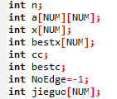
定义了一些全局变量，以便在递归当中调用
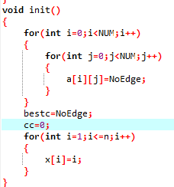
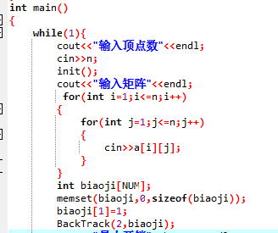
Init函数用于初始化矩阵以及初始化最优解，随后用户输入邻接矩阵以代表图
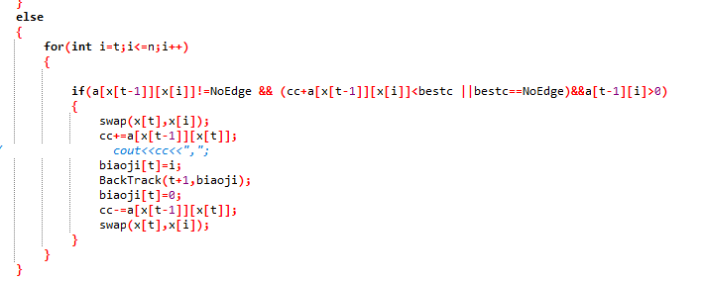
在BacKtrack函数当中，通过判断当前节点是否与上个节点联通（即是否为-1或者0），同时判断当前节点的路程消耗是否大于当前最优消耗，如果超过，则可以跳过当前节点
在满足以上条件之后，尝试走这条路径，并递归下一层，如果下一层return，则不走这个节点并进入下一次循环取下一个节点
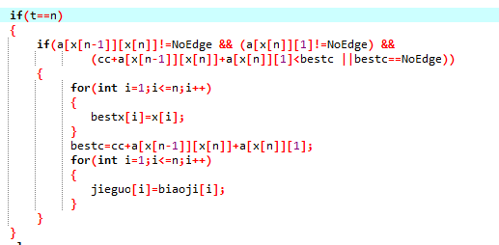
在t==n的时候，就表示即将走完全部的节点，那么进行最后一次判断即走完这个节点之后的路程消耗是否低于最低消耗，如果低于则更新最低消耗，并且利用bestx[]数组来记录走过的路径，利用jieguo来记录每个标记位的路程消耗
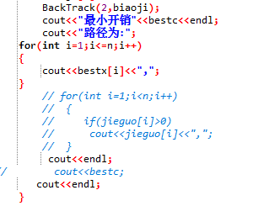
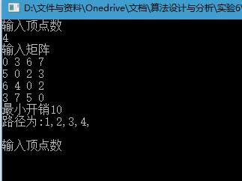
样例结果
选择了6组20个节点的随机数样例
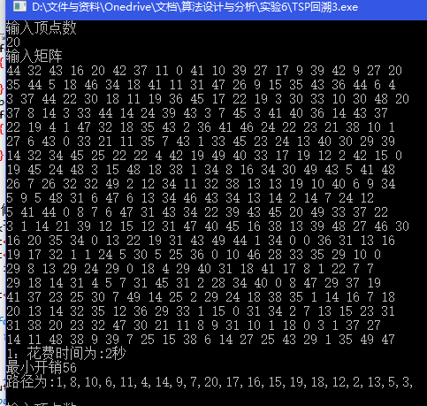
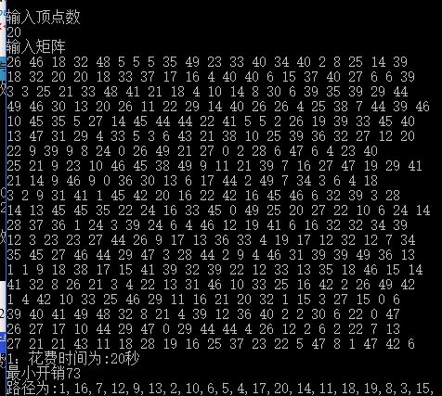
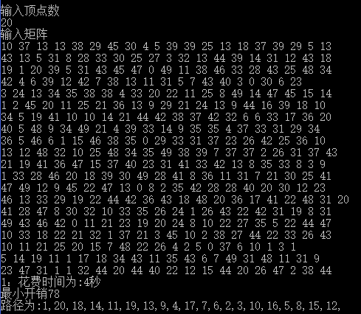
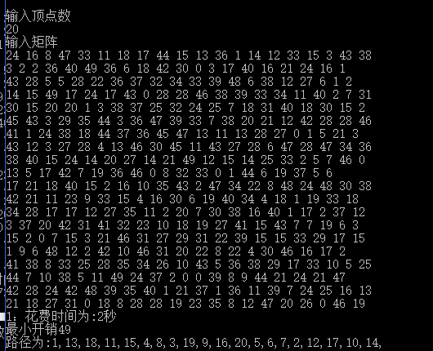
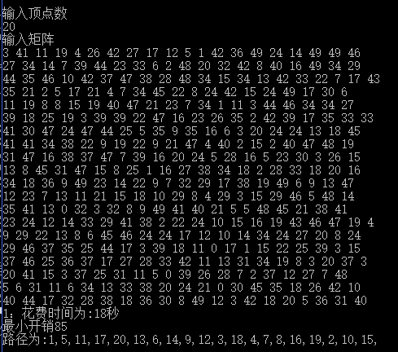
花费的时间虽然不太一致不过大致上还是可以的，但随着n的增大，时间的增加基本上是成技术级别的，n=21的时候的时间有的时候会非常长。
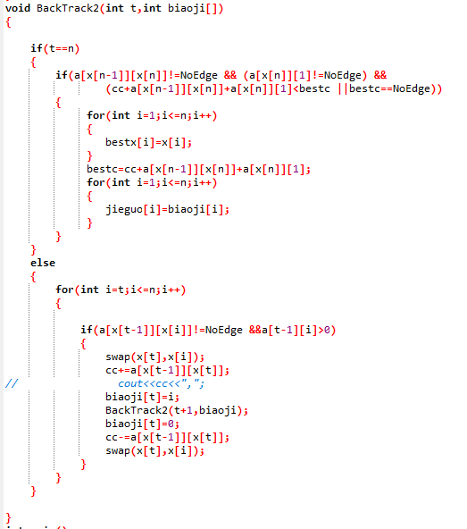
使用了另外一个递归函数，去掉了减枝部分，对比有减支的时间
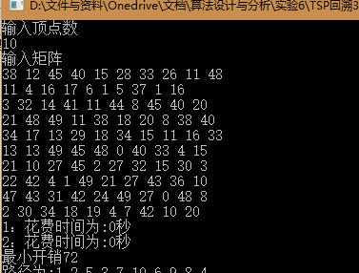
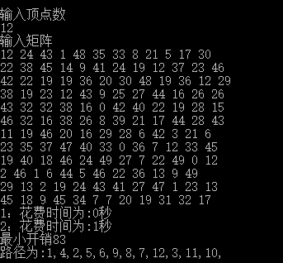
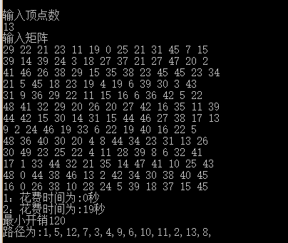
当n=14的时候，没有减支的回溯时间已经不可控了。

五、实验总结。
TSP问题如果没有一个合适的剪枝策略将会使得算法的效率变得很差，这应该是由于如果没有剪枝策略，回溯转化为了一种穷举法之后，其穷举的数量会随着递归的深度呈献爆炸性增长，因为每个叶子节点都会再往下引出剩下没有走过的节点，故时间复杂度可高达O（n！），通过设定剪枝策略，把大部分不满足的结点以及该节点以下的分支都进行了忽略，从而加速了程序的执行时间

